**Τίτλος Διδακτικού σεναρίου:**

**«Μοναχισμός»**

**Φάση «1»**

**Τίτλος φάσης:**

**«** **Ανίχνευση πρότερων και δόμηση νέων γνώσεων»**

**Χρόνος υλοποίησης: 45 λεπτά**

**1η δραστηριότητα**

Στο διαδραστικό πίνακα αναγράφεται: «**χριστιανική άσκηση**, **μοναχός**, **μοναστήρι»**. Οι μαθητές ανταποκρίνονται με καταιγισμό ιδεών

**2η δραστηριότητα**

Ομαδοποίηση - καταγραφή απαντήσεων ως εξής: α) Χριστιανική άσκηση ζώντας στον κόσμο β) Χριστιανική άσκηση ζώντας σε μοναστήρι

**3η δραστηριότητα:**

Ακρόαση: http://ebooks.edu.gr/modules/ebook/show.php/DSGYM-C117/510/3330,13431/extras/Images/presentation.png Εισαγωγική παρουσίαση: Χριστιανική άσκηση - Μοναχισμός

( <http://ebooks.edu.gr/modules/ebook/show.php/DSGYM-C117/510/3330,13431/extras/html/kef3_en17_eisagogiki_parousiasi_popup.htm>)

**4η δραστηριότητα:**

Μελέτη: Χάρτης εννοιών: Οι δρόμοι της χριστιανικής άσκησης

(<http://ebooks.edu.gr/modules/ebook/show.php/DSGYM-C117/510/3330,13431/extras/html/kef3_en17_mindmap_popup.htm>)

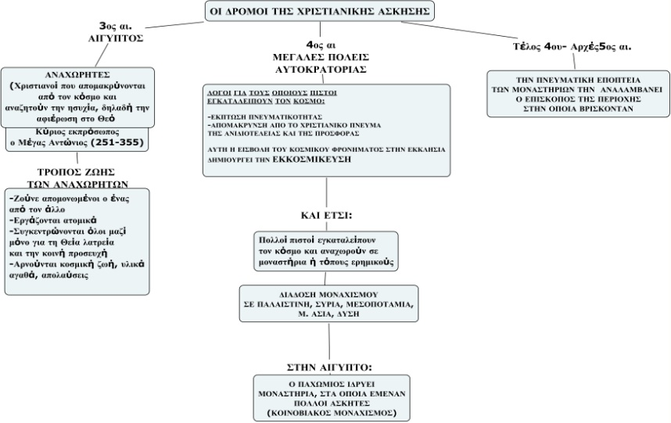

**5η δραστηριότητα:**

Παρατήρηση - σχολιασμός χαρακτικών και φωτογραφιών από τη μοναχική ζωή που παραθέτει το σχολικό εγχειρίδιο

**6η δραστηριότητα:**

΄Ασκηση πρακτικής και εξάσκησης

1. Επιλέξτε από το διαδραστικό βιβλίο το εικονίδιο [http://ebooks.edu.gr/modules/ebook/show.php/DSGYM-C117/510/3330,13431/extras/Images/game.png](http://ebooks.edu.gr/modules/ebook/show.php/DSGYM-C117/510/3330,13431/extras/html/kef3_en17_cross_monaxismos_popup.htm) για να μεταβείτε: <http://ebooks.edu.gr/modules/ebook/show.php/DSGYM-C117/510/3330,13431/extras/html/kef3_en17_cross_monaxismos_popup.ht> και λύστε το σταυρόλεξο.
2. Επιλέξτε από το διαδραστικό βιβλίο το εικονίδιο http://ebooks.edu.gr/modules/ebook/show.php/DSGYM-C117/510/3330,13431/extras/Images/exercise.png για να μεταβείτε: <http://ebooks.edu.gr/modules/ebook/show.php/DSGYM-C117/510/3330,13431/extras/Html/kef3_en17_quiz_popup.htm> και απαντήστε στις

ερωτήσεις του κουίζ.